План мероприятий
месячника « Красота и здоровье»
по ГУ «СШ 37 лет Октября» на 2016-2017 уч. год
Девиз: Здоровье девочек и мальчиков – будущее нации.
Цель: Повышение уровня информированности детей о здоровье и репродуктивном здоровье, расширение кругозора детей в вопросах ЗОЖ.

№ | Мероприятие | Форма проведения | Класс | Сроки | Ответственный
1 | Викторина «Здоровый образ жизни» | Беседа | 5-7 | 3.03 | Медработник
2 | «Красота и здоровье» | Классный час | 9 | 28.02 | Коваленко Н.Ю.
3 | «Современная мода и здоровье» | беседа | 8-11 | 5.03 | Медработник
4 | «Дорога к доброму здоровью» | Классный час | 7 | 29.02 | Аменова Л.В.
5 | «Движение-это жизнь» | Флеш-моб | 1-4 | 6.03 | Дворянинова О.В.
6 | «Спорт и красота едины» | Спортивные соревнования | 1-4  5-7 | 1.03-4.03 | Шабалина Э.А.
7 | «Влияние вредных привычек на здоровье» | санбюллетень |  | 9.03 | Медработник

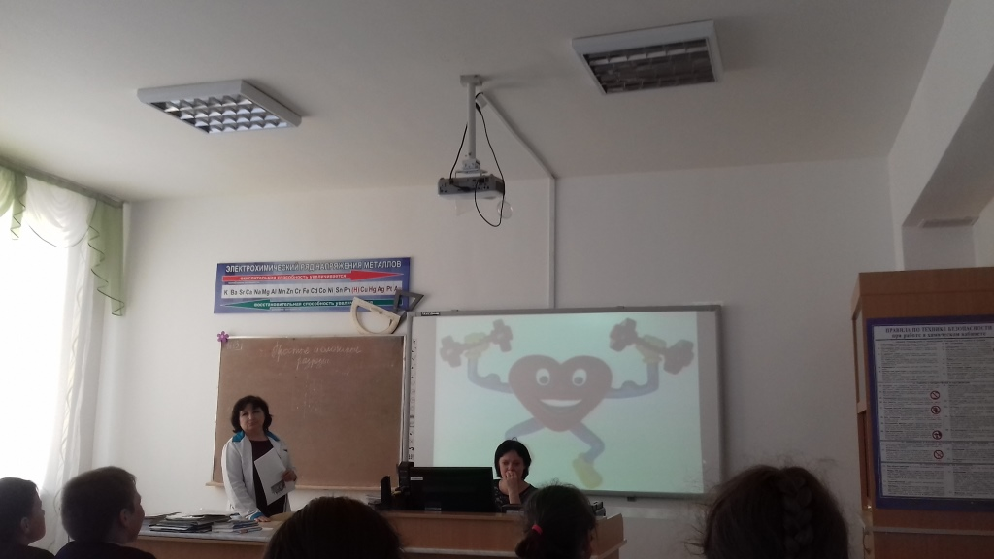

Отчет о проведении месячника «Красота и здоровье»
по ГУ «СШ 37 лет Октября» на 2016-2017 уч. год
Под девизом «Здоровье девочек и мальчиков – будущее нации» с 10 февраля по 10 марта в нашей школе прошел месячник «Красота и здоровье». Был составлен и утвержден план мероприятий. Цель всех мероприятий: Повышение уровня информированности детей о здоровье и репродуктивном здоровье, расширение кругозора детей в вопросах ЗОЖ. Медработник Ахмадинурова С.Ф. провела беседы «Современная мода и здоровье», викторина «Здоровый образ жизни», «Хотите быть стройным». Информация была доступной, интересной. Дети принимали активное участие в беседе, задавали медработнику вопросы. Ахмадинурова С.Ф.. выпустила санбюллетень «Влияние вредных привычек на здоровье». Классные руководители Коваленко Н.Ю. и Аменова Л.В. провели классные часы «Красота и здоровье», «Дорога к доброму здоровью» для учащихся 7-9 классов.
Цель:
- Показать важность, необходимость соблюдения правил личной гигиены.
- Формировать ценностное отношение к здоровью и здоровому образу жизни.
Классные часы прошли в игровой форме. Дети активно принимали участие в конкурсах, викторинах.
В канун праздника 8 марта провели провели флеш-моб «Движение –это жизнь». Детям очень нравится это мероприятие, поэтому они с удовольствием танцуют. Все мероприятия проведены по плану и имели воспитательный характер.

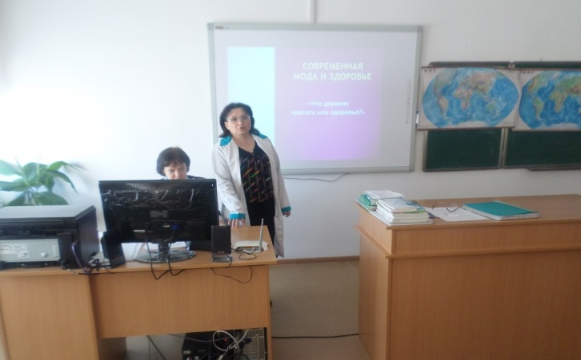
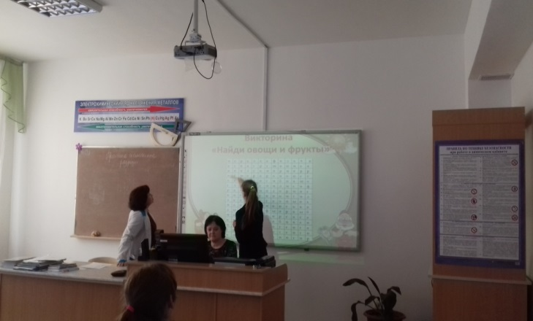
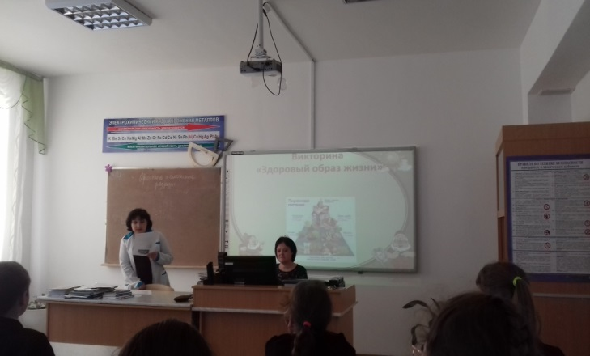
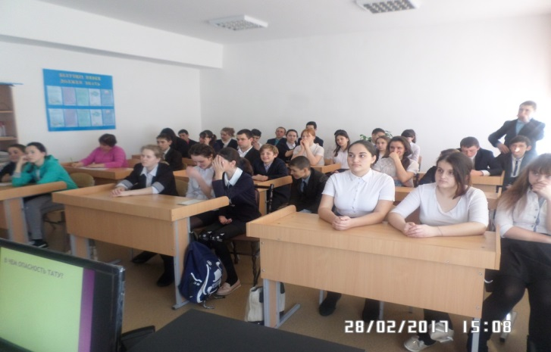

Психолог: Аменова Л.В.

